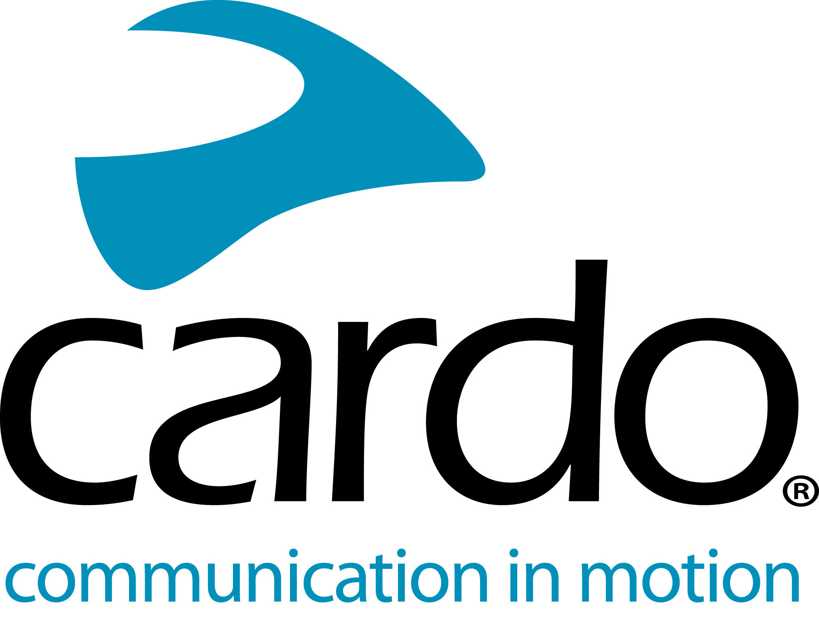

Experimenta lo que hace diferente a Cardo en EICMA

Cardo Systems mostrará toda su gama de sistemas de intercomunicación para motoristas y animará a los visitantes a "Experimentar lo que hace diferente a Cardo" en el EICMA. Salón Internacional de la Motocicleta y Accesorios en Italia.

Abierto a periodistas y profesionales del 5 al 6 de noviembre, y al público del 7 al 10 de noviembre, asegúrese de visitar el stand de Cardo Systems E49, Pabellón 22 y vea lo que ofrece el líder mundial del mercado en sistemas de intercomunicación inalámbrica para motociclistas.

El stand se basará en el tema 'Experimenta la diferencia con Cardo', en cada zona del stand centrándose en una de las cuatro diferencias clave de Cardo, incluyendo Sonido by JBL, Natural Voice Operation, 100% Waterproof y conectividad Dynamic Mesh Communication.

Los visitantes pueden probar la "Última Experiencia de Sonido" con los auriculares JBL en la zona de sonido, subir a bordo de las dos motocicletas arcade en el stand para probar la conectividad de comunicación DMC y competir con sus amigos mientras chatean con su Cardo PACKTALK. Para ilustrar el hecho de que las unidades Cardo son totalmente impermeables, y no solo resistentes al agua como muchos productos de la competencia, echa un vistazo a la función de agua en el soporte con las unidades Cardo en su interior. Para destacar la asociación con Ducati, los visitantes verán una Ducati Multistrada 950 en el stand. También habrá oportunidad de probar los comandos por voz.

Puede encontrar más información sobre Cardo Systems en www.cardosystems.com.

Unete a la conversación en Facebook, Twitter e Instagram.

Acerca de Cardo

Cardo Systems es especialista en el diseño, desarrollo, fabricación y comercialización de sistemas de intercomunicación de última generación para cascos de motocicleta. Desde su creación en 2004, Cardo ha sido pionera en la gran mayoría de innovaciones para sistemas de comunicación de motocicletas Bluetooth. Los productos de la compañía son los principales dispositivos de intercomunicación del mundo para la industria de motocicletas y están disponibles en más de 85 países.

Nota para editores

Para obtener más información sobre la gama de productos de Cardo Systems y para obtener imágenes en alta resolución, póngase en contacto con press@cardosystems.media

Si desea programar una entrevista con un miembro del equipo de Cardo Systems en EICMA o reservar una reunión, envíe un correo electrónico a la Oficina de Prensa de Cardo Systems enviando un correo electrónico a press@cardosystems.media con su día preferido y el tema de la entrevista para podamos asignarle el miembro más adecuado de la equipo.

